**MANUAL DE INSTALACION DE MYSQL**

**ELIZON DULEY CRUZ PARRA**

**OMAR ESTEBAN MATUK AVENDAÑO**

**JOSE FERNANDO GUZMAN RODRIGUEZ**

**GONZALEZ PARAMO YEFREY LAYN**

**CRISTIAN EDUARDO TAPIAS PERILLA**

|  |
| --- |
| **ADSI**  **HERNANDO ERINQUE MORENO MORENO** |

**SENA (CENTRO DE ELECTRICIDAD ELECTRONICA Y ELECTRICIDA) SEDE BARRIO COLOMBIA.**

**BOGOTA D.C 07 DE DICIEMBRE**

**2017**

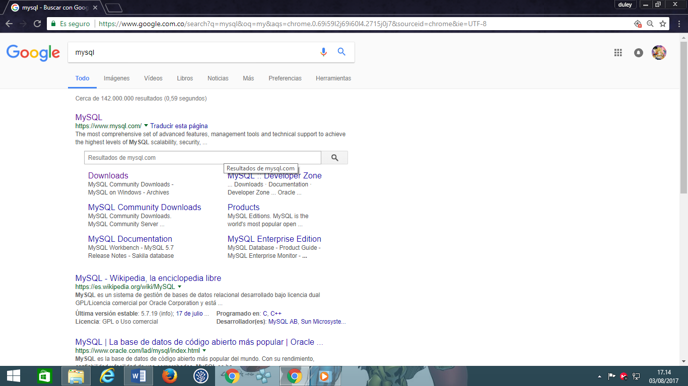

1. Entramos en la primera página de Mysql

1 Se busca el servidor en el navegador preferido, en este caso google Chrome

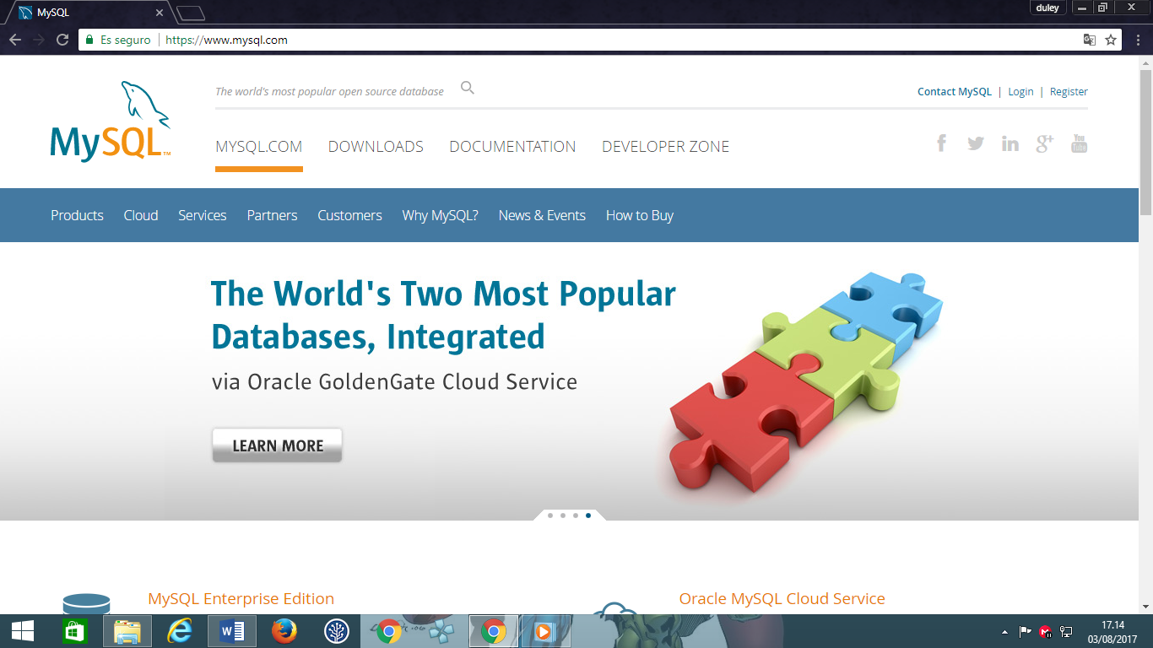

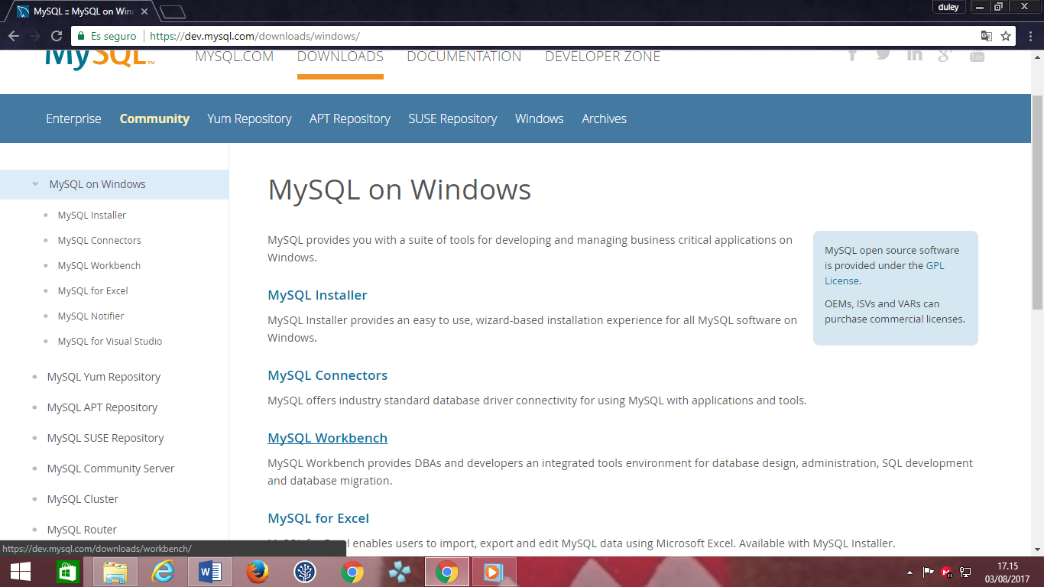

3. Seleccionamos Mysql Installer

4. seleccionamos el tipo de sistema operativo

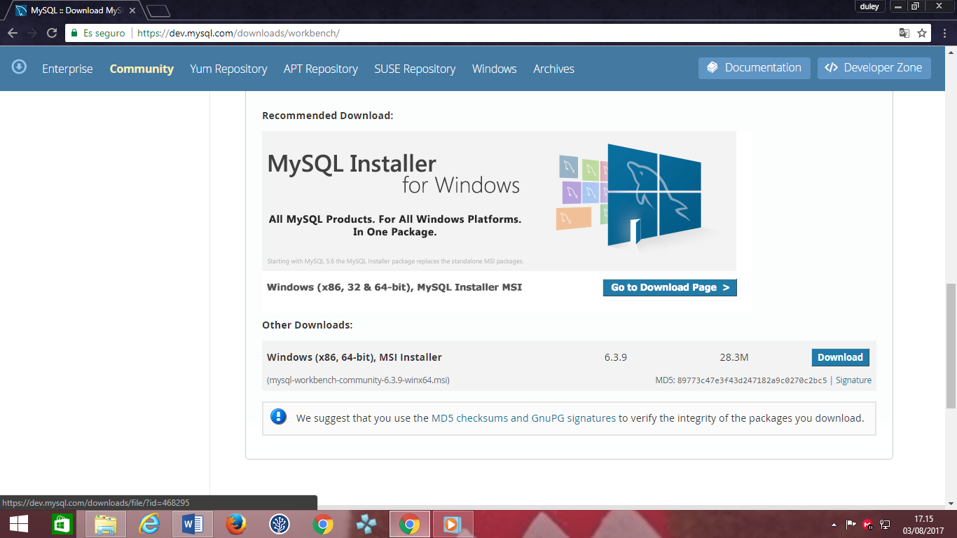

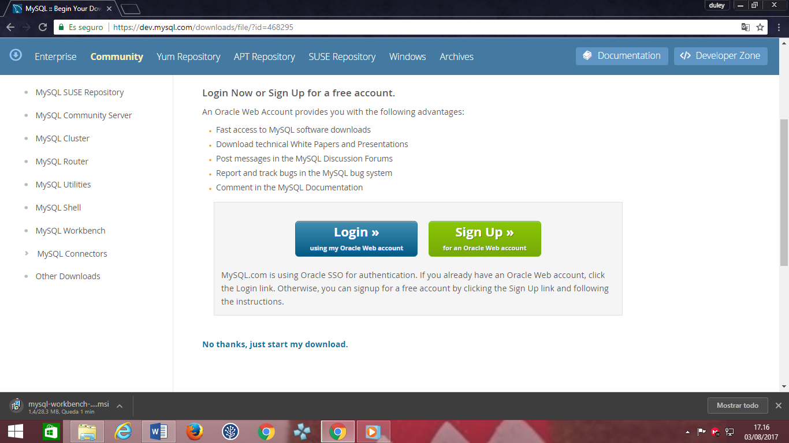

6. Ejecutamos el instalador

5. Comenzará la descarga del instalador

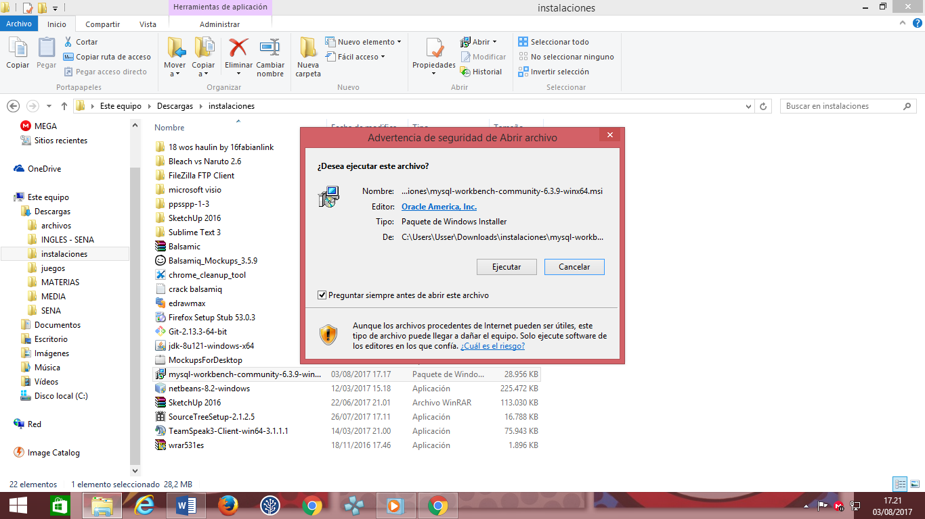

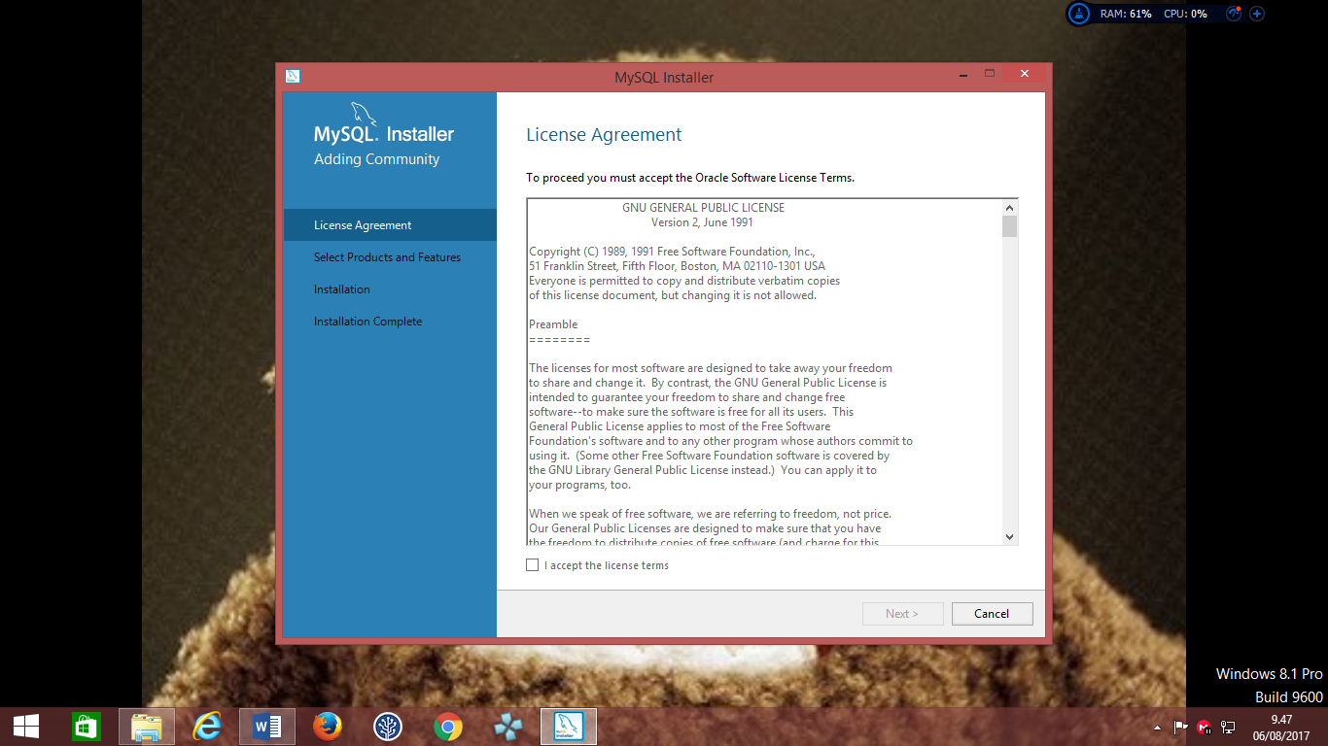

8. Aceptamos los términos y condiciones

7. Aparecerá el siguiente cuadro con los términos y condiciones

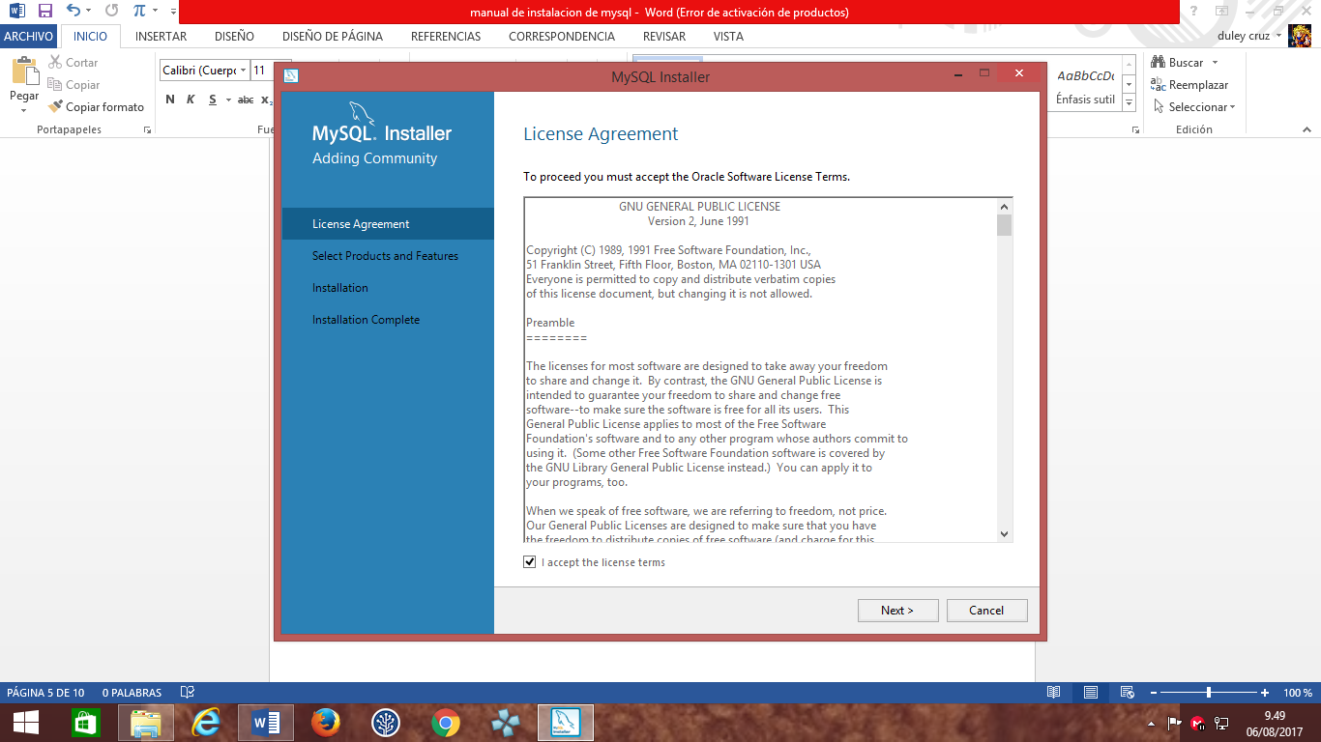

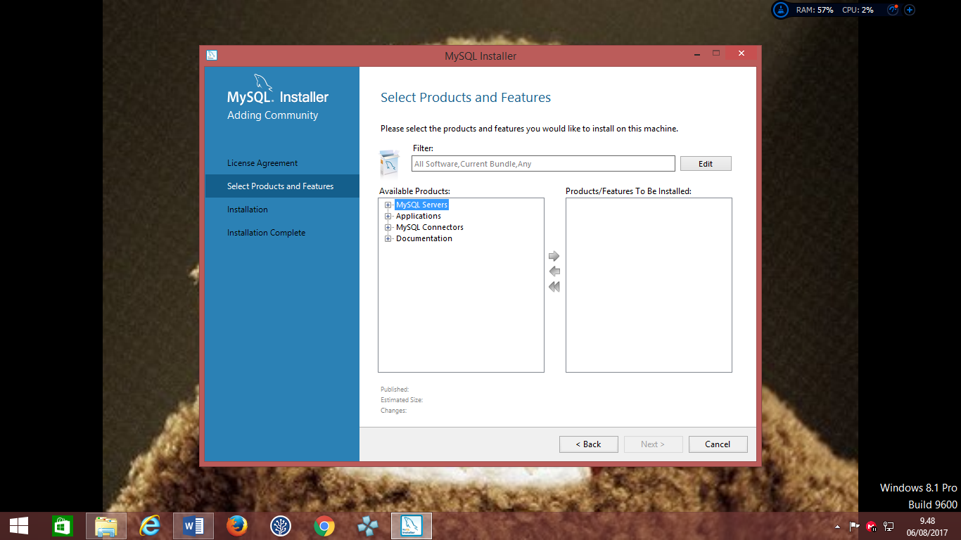

10. Desplegamos, y aparecerá el servidor que vamos a instalar

9. Seleccionamos Mysql sever

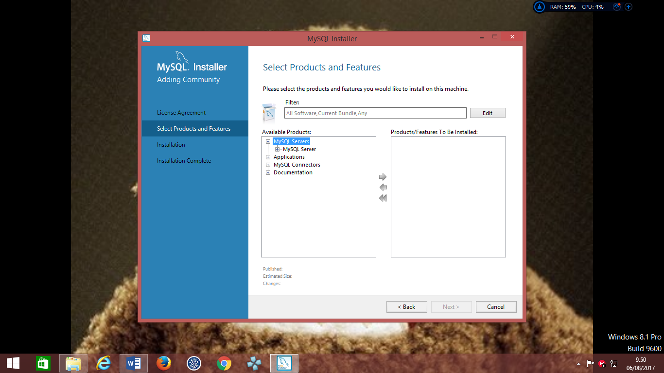

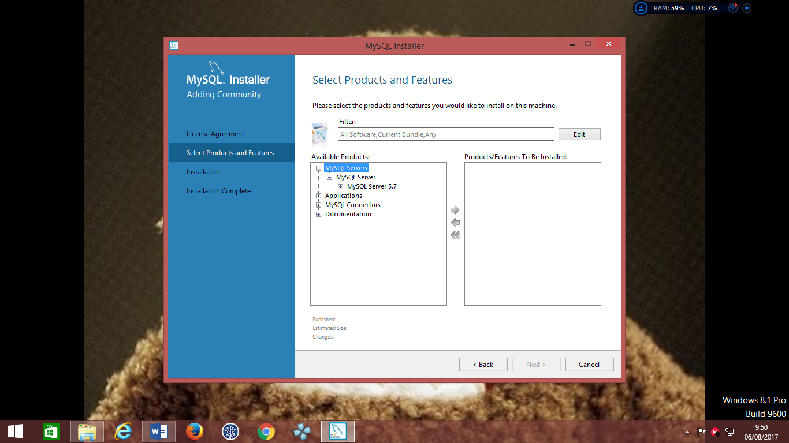

12. seleccionamos el que se adecúe a nuestro tipo de sistema operativo

11. seleccionamos la versión del servidor

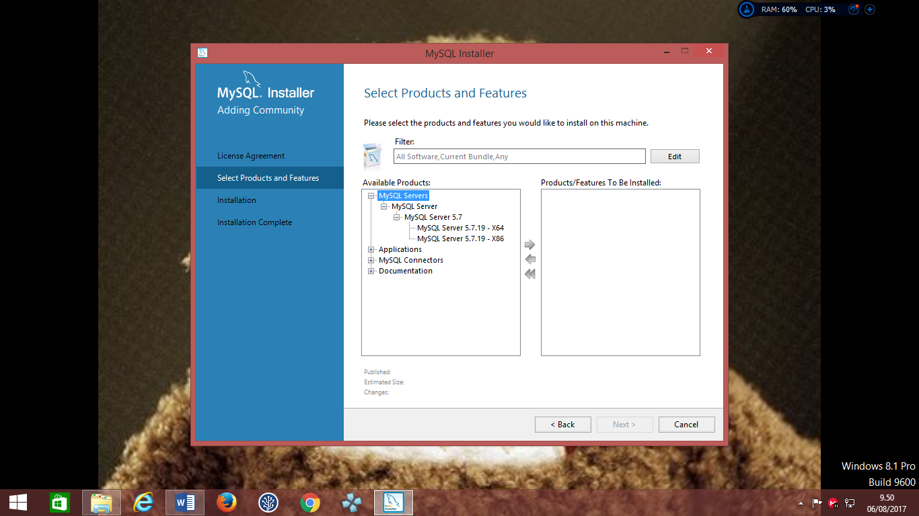

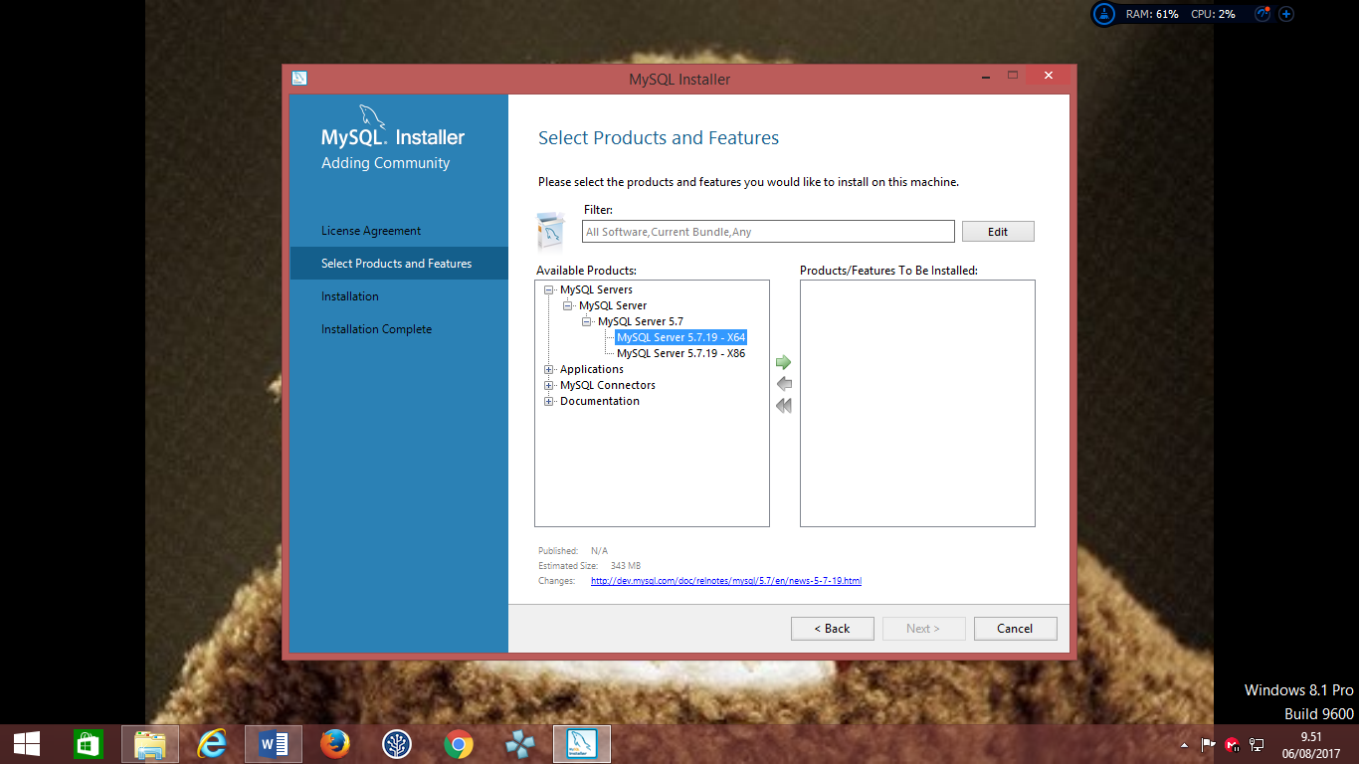

14. pasará a productos para instalar como muestra en la siguiente figura

13. en este caso seleccionamos el servidor x64

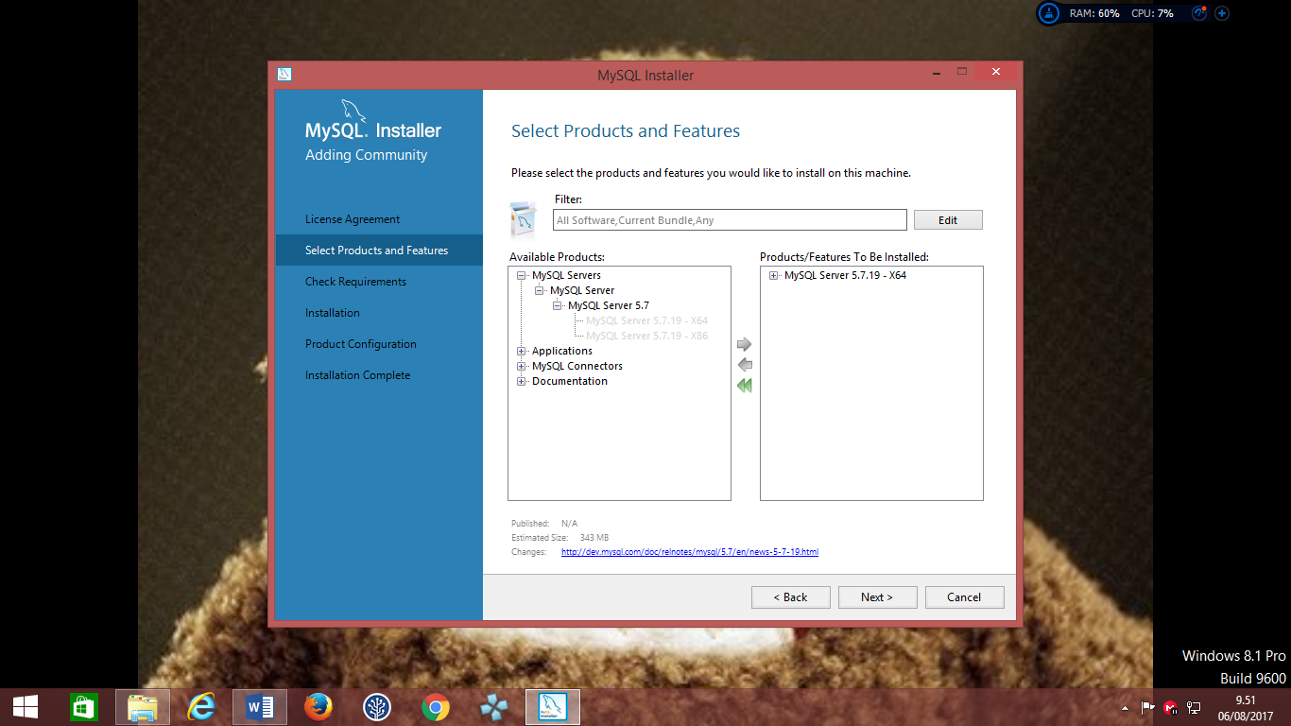

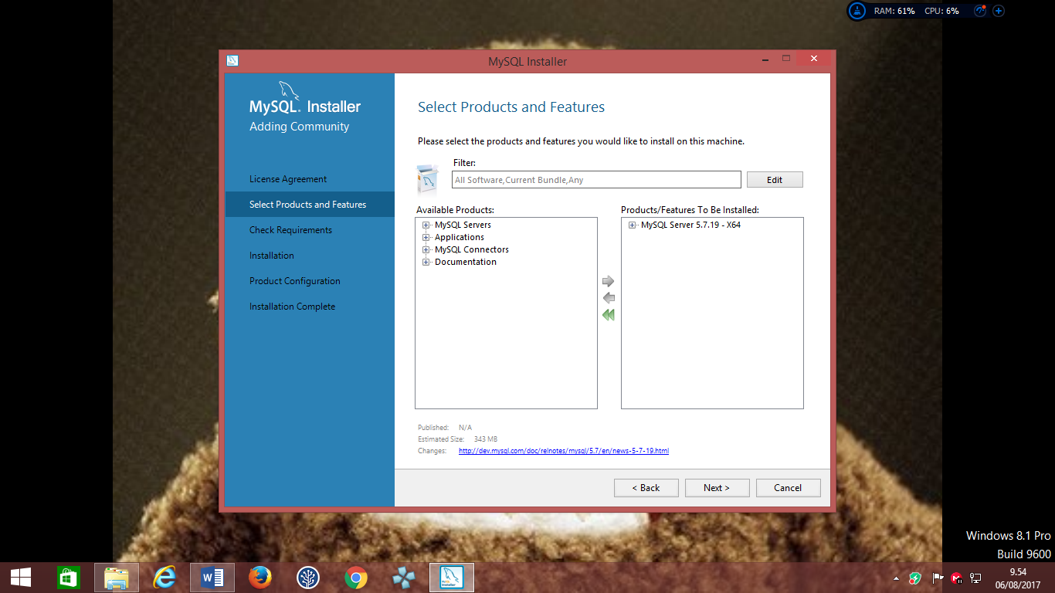

16. aparecerá el servidor a instalar

15. cliqueamos en “next”

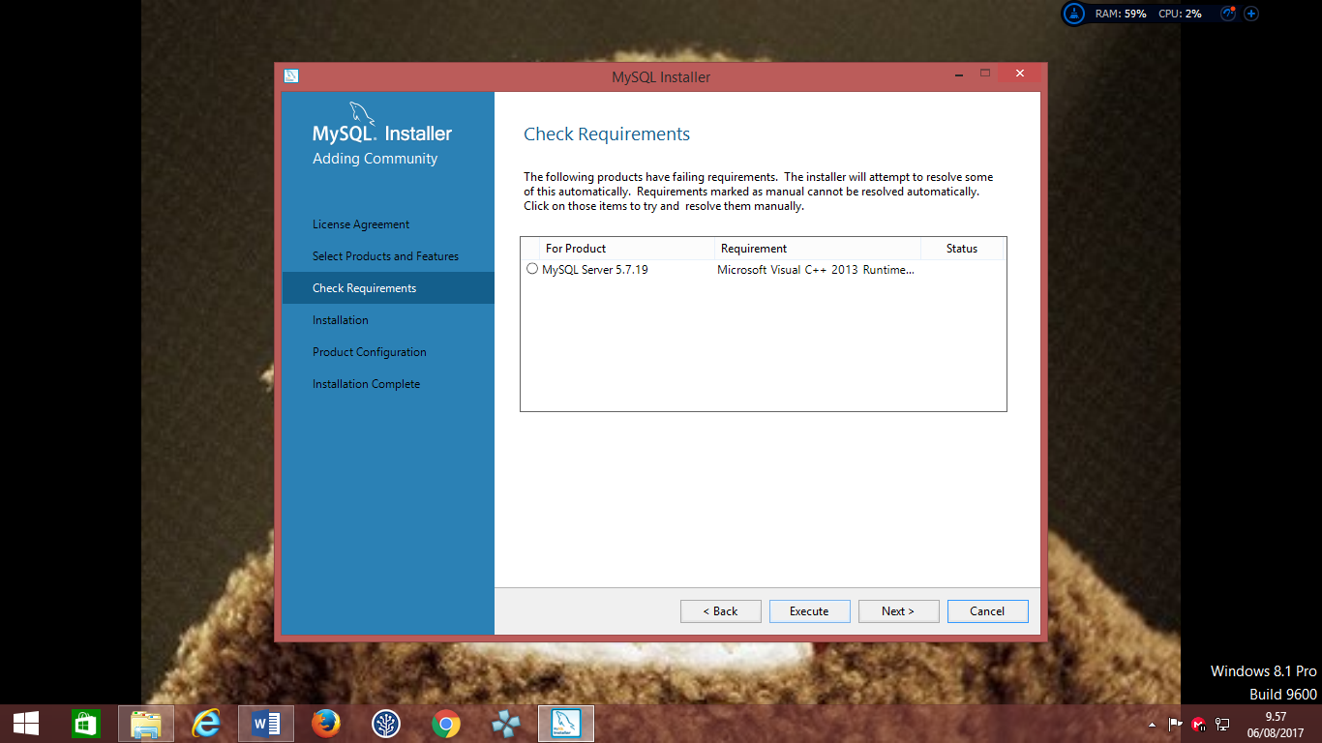

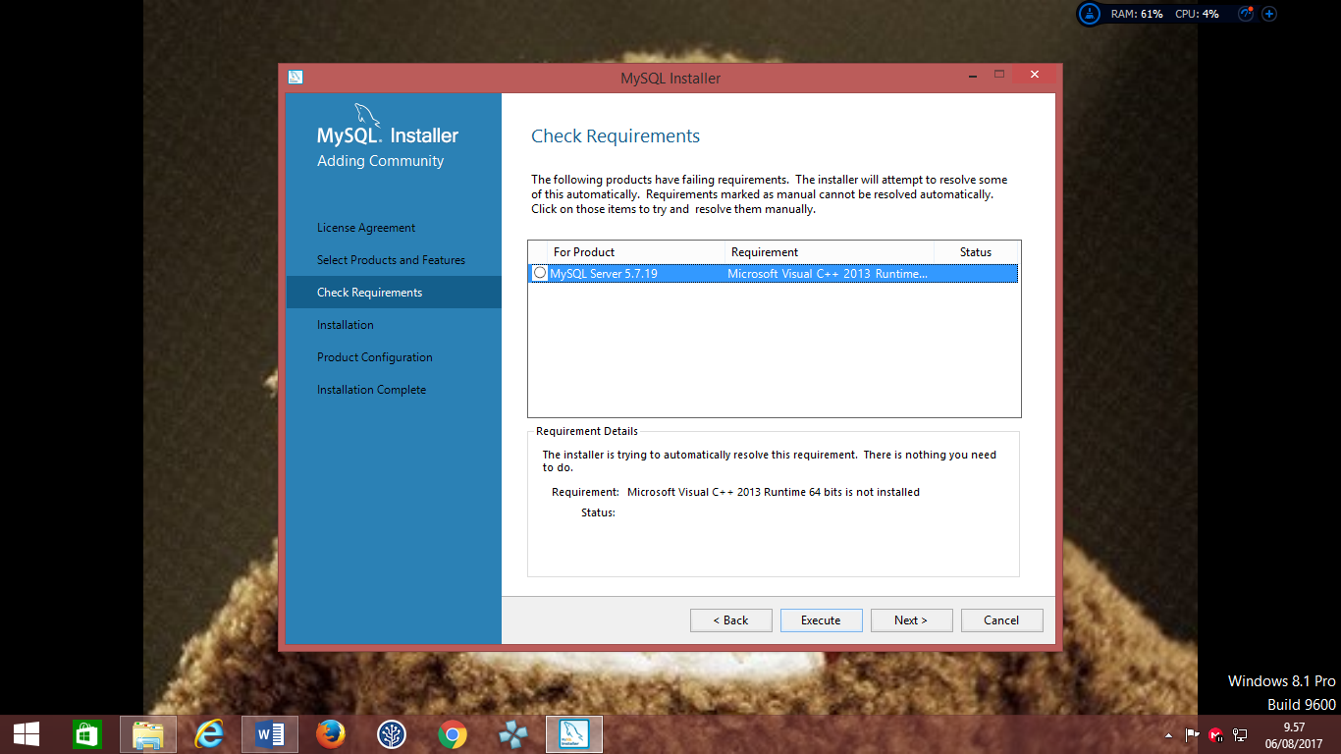

18. unas ves ejecutado damos en “next”

17. lo seleccionamos y damos en “execute”

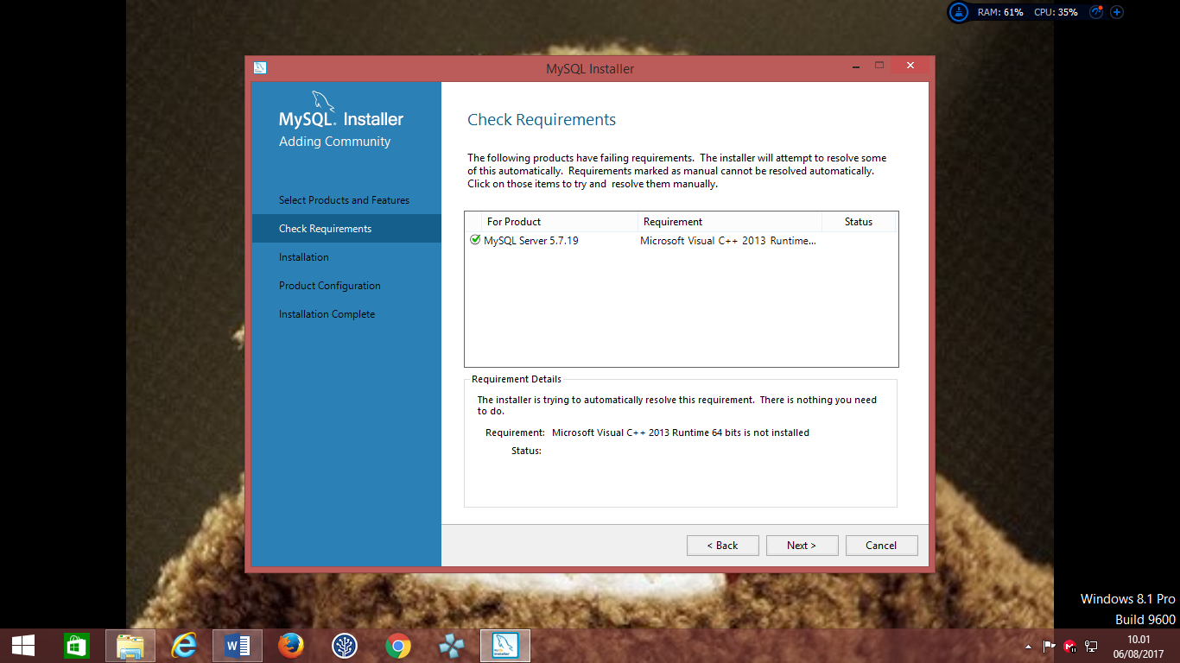

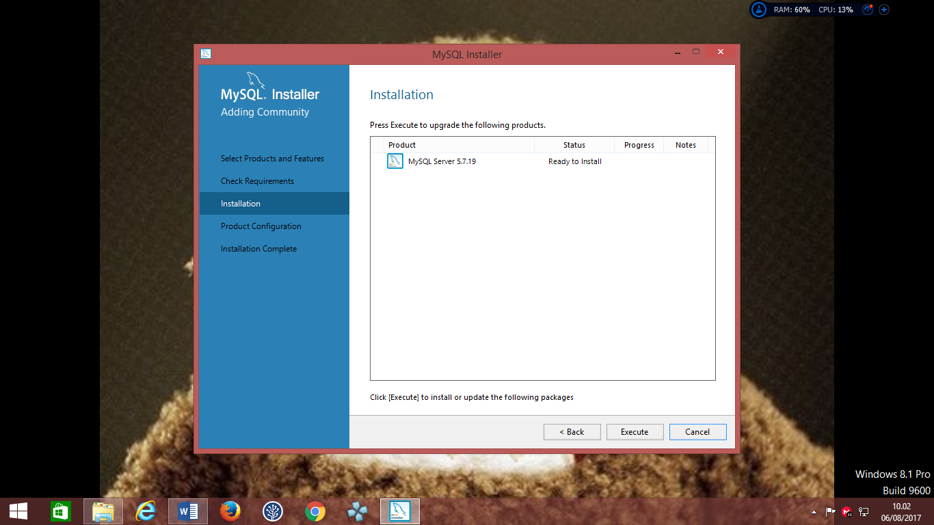

20. aparecerá el siguiente cuadro, quiere decir que está listo

19. ya está listo para instalar, damos “execute”

